Druckaufträge löschen
Der Druckerserver der PuavoBox wird jede Nacht neu gestartet, dabei werden u.a. alle Warteschlangen geleert. Diese Anleitung zeigt, was zu tun ist, wenn es schnell gehen soll.
Der Druckerserver ist so eingestellt, dass alle Benutzer jeden Auftrag ohne Passwort löschen können. Das heisst imbesonderen, dass Lehrpersonen etwaige Druckerprobleme selbst lösen können.
Gehe auf http://bootserver:631 , dann auf «Drucker» (Achtung: Auf den Bildern ist eine andere Adresse)
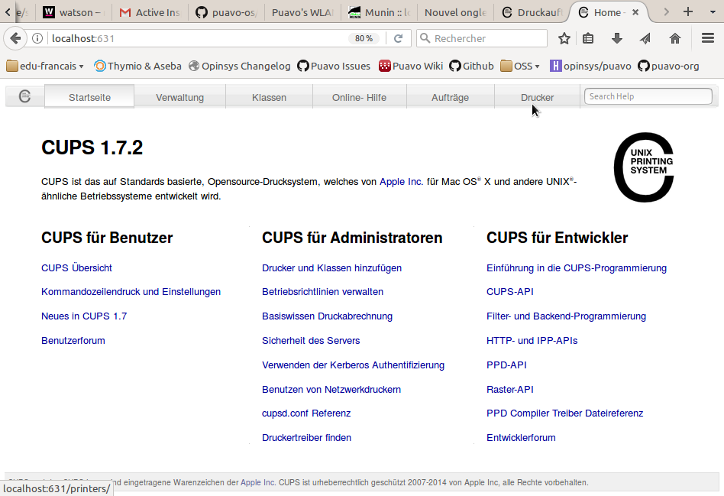
Jetzt siehst du die Liste deiner Drucker. In diesem Beispiel sei der der Drucker «PDF» die Problemstelle. Also auf «PDF» klicken.
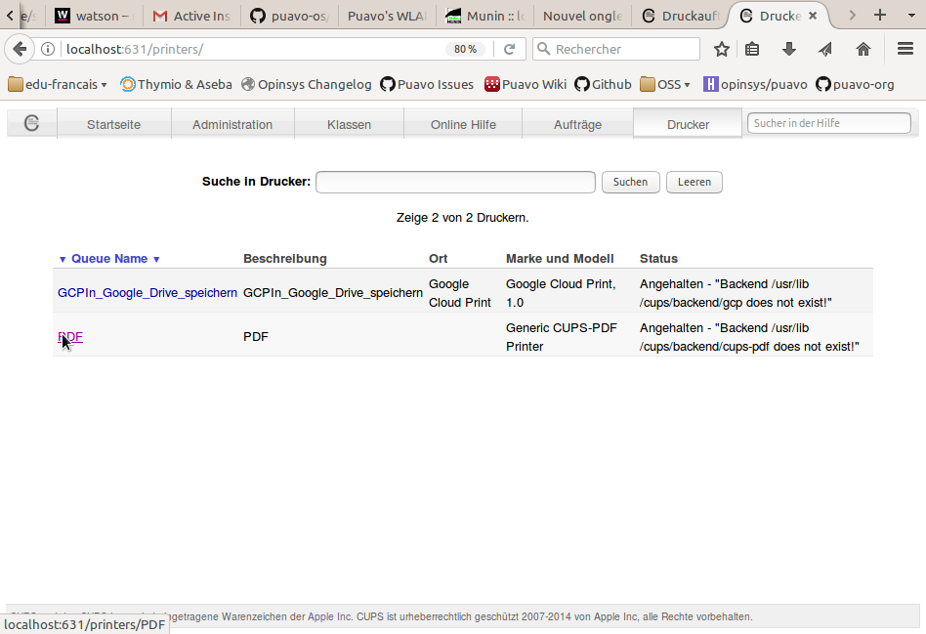

Jetzt siehst du die Auftrags-Warteschlange des gewählten Druckers.
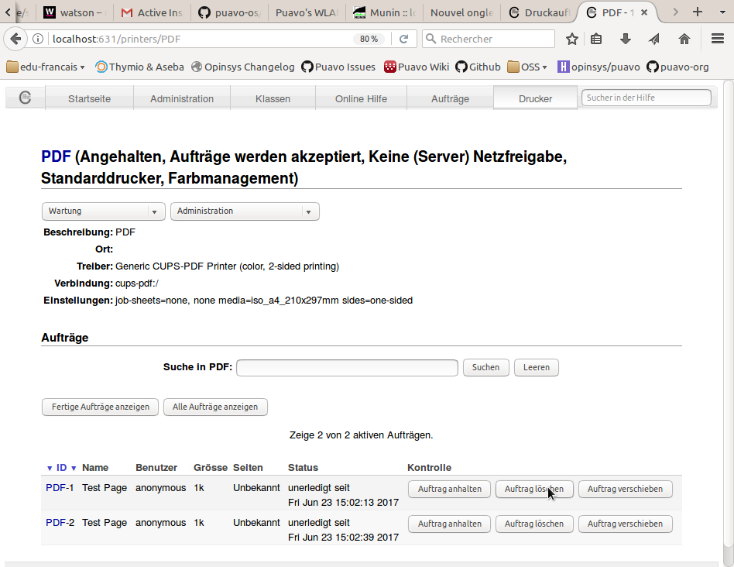
Mit Klick auf «Auftrag löschen» wird der Auftrag aus der Warteschlange entfernt.

